Конгресс США принял резолюцию осуждающую "ужасы социализма"


Оригинальная статья
2023-02-16
2 мин. на чтение

Второго февраля текущего года Конгрессом США была принята “Резолюция об осуждении ужасов социализма”. Её текст является наглядной демонстрацией того, какую откровенную ложь готовы сочинять современные империалисты, лишь бы сохранить за собой статус правящего класса.
Проведение этого голосования на деле является лишь декларацией верности двухпартийной системе и устоявшимся идеалам. И можно было бы сказать, что в этом нет никакого смысла, если не рассматривать данный акт, как официальный ответ растущим прокоммунистическим настроениям среди молодежи, на что приведено множество ссылок.
Вполне возможно, что в будущем эта резолюция ляжет в основу новой программы репрессий, запрета коммунистических демонстраций и символики. Напрашивается вопрос: зачем такие меры стране, в которой история антикоммунистического законодательства насчитывает 70 лет?
Высоко оценили результаты голосования по этой резолюции оппортунисты, возглавляющие правое крыло “Демократических социалистов Америки”. Они указывают на тот факт, что около 100 представителей правящего класса отказались подписать данный документ, что якобы свидетельствует о неких позитивных тенденциях и политическом росте Америки за десятилетие после президентской кампании Берни Сандерса в 2016 году.
Мы не можем придавать этому слишком большого значения, так как данная резолюция является простым отражением политической битвы, которую ведут республиканцы против демократов. В ней одна сторона использует этот вопрос как дубинку, а другая, в основном, отвергает его, но не из-за страха перед избирателем или из-за поддержки какой-либо из фигур, упомянутых в резолюции, а чтобы нанести ущерб политическому престижу оппонентов.
Раз за разом терпя неудачу в деле построения "социализма через парламент", социал-демократы отчаянно пытаются показать хотя бы какие-то позитивные результаты своей деятельности, из-за чего намеренно вводят своих сторонников в заблуждение.
Используя нехитрые уловки, империалистическое правительство США смешивает коммунистов в одну кучу с представителями буржуазных политических левых движений. Подобно извечному приему уравнивания фашизма и социализма, различных врагов американского государства (а именно Даниэля Ортегу и Николаса Мадуро) приравнивают к таким фигурам, как Пол Пот (которого некоторое время поддерживали и США), и прочим, кто использовал социалистическую риторику, но не имел отношения к идеям и политике коммунизма.
Если говорить о реакции левых в США, то они полностью проглотили наживку, и значительная часть их поддержит любого лидера или течение, на которое республиканцы покажут пальцем.
Правящий класс распространяет ложь о Великой Октябрьской революции, которая, без сомнения, освободила русский народ и позволила СССР совершить величайший экономический прорыв в истории человечества.
Конгресс не интересуют причины голода и террора в СССР на начальных этапах существования этого государства, ведь окажется, что больше всего трудностей было связано не с революцией, а с Первой мировой войной, развязанной капиталистическими государствами с целью передела мира империалистическими хищниками. В числе грабителей были и Соединенные Штаты, которые в ходе интервенции пытались сделать из России, Украины и других стран будущего Союза свои колонии.
В результате политики коллективизации советские граждане забыли о таком явлении, как голод. Революция в России искоренила кризисы и голод – постоянные спутники царизма, вернувшиеся в 1991 году вместе с капитализмом.
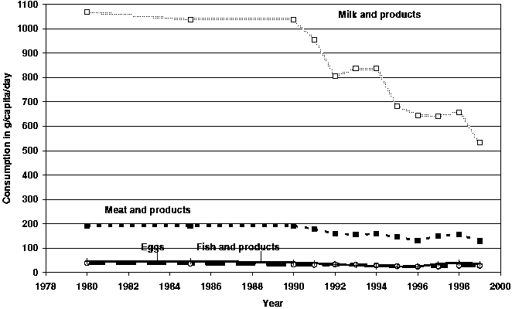
График 28 из доклада “Продовольственная безопасность в Российской Федерации”, ООН, 2003 г.
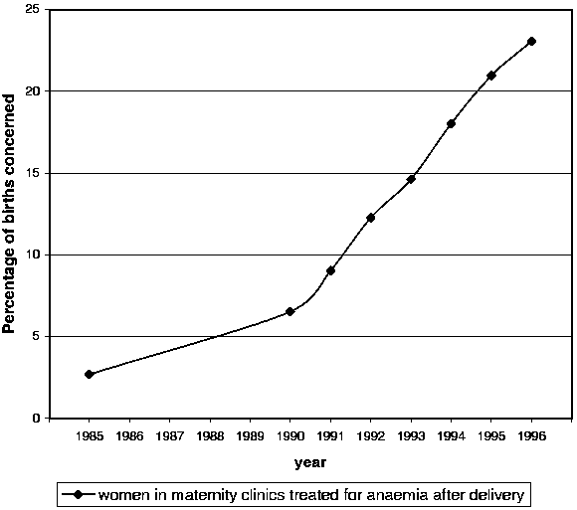
График 17 из доклада “Продовольственная безопасность в Российской Федерации”, ООН, 2003 г.
Именно поэтому в резолюции конгресса говорится обратное.
Ложь вместе с верой масс во всемогущество государства – мощное оружие империалистического класса. Наступление социализма и коммунизма – это истинный кошмар для капиталистов. Только социализм может искоренить войны и голод – источники обогащения класса капиталистов. Именно поэтому им постоянно приходится лгать и обвинять во всех своих грехах коммунизм.
Источники:
Chapter 4 nutrition and food security
Congress.gov - "H.Con.Res.9" от 7 февраля 2023 г.

Оригинальная статья

